**Pampers procare 3 pieluchy 32szt - skuteczna ochrona twojego maluszka**

**Zapewnij swojemu dziecku komfort użytkowania oraz eksploracji świata. Postaw na prawidłowy rozwój!**

**Zapewnij komfort oraz prawidłowy rozwój swojemu dziecku**

Jesteś świeżo upieczoną mamą, małego, dopiero co poznającego świat maluszka? Mamy dla Ciebie rozwiązanie, które pomoże zarówno Tobie jak i sprawi, że Twoje dziecko będzie czuło się komfortowo. **Pampers Procare 3 pieluchy 32szt** to wygoda oraz szybkość podczas przebierania małego człowieka. Dzięki nim nie będziesz musiała prać jednorazowych pieluszek i znajdziesz więcej czasu dla swojej pociechy. Z czasem dziecko staje się coraz bardziej ruchliwe i wtedy najważniejsze dla niego staje się komfort użytkowania oraz pampersy, które nie będą się przesuwać podczas eksploracji świata. Jeśli zapewnisz mu tą najważniejszą w prawidłowy sposób będzie mógł poznawać coraz więcej świata, bez żadnych problemów.

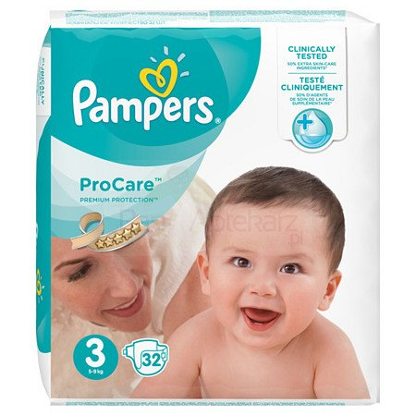

**Pampers procare 3 pieluchy 32szt**

Nasze [Pampers Procare 3 pieluchy 32szt](https://panaptekarz.pl/product-pol-2427-Pampers-ProCare-3-pieluchy-32-sztuki.html) przeznaczone są dla naszych maluszków, o masie ciała od 5-9 kilogramów. Są to specjalistyczne, jednorazowe pampersy, które mają zapewnić zdrową skórę dziecka oraz komfort użytkowania. Opakowanie pampersów zawiera 32 sztuki. Pampersy wykonane są z materiałów, które są antyalergiczne oraz przeznaczone dla skóry dziecka. Zapraszamy do zapoznania się z naszym pełnym asortymentem na stronie apteki internetowej Pan Aptekarz. Zapraszamy!